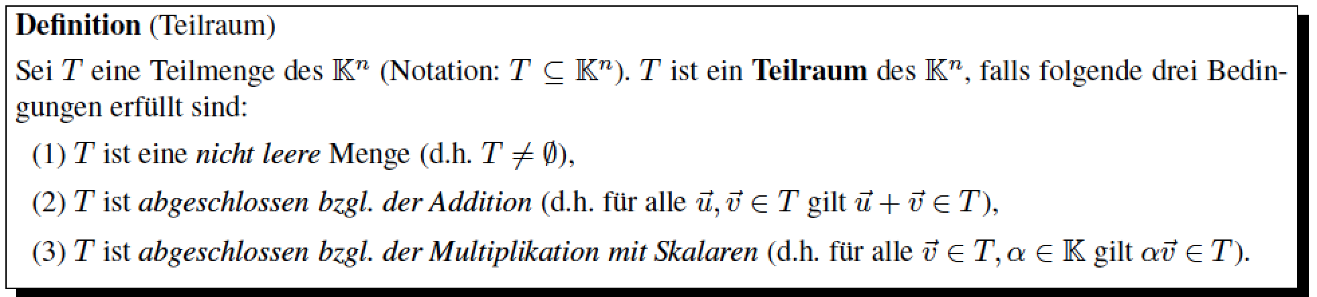

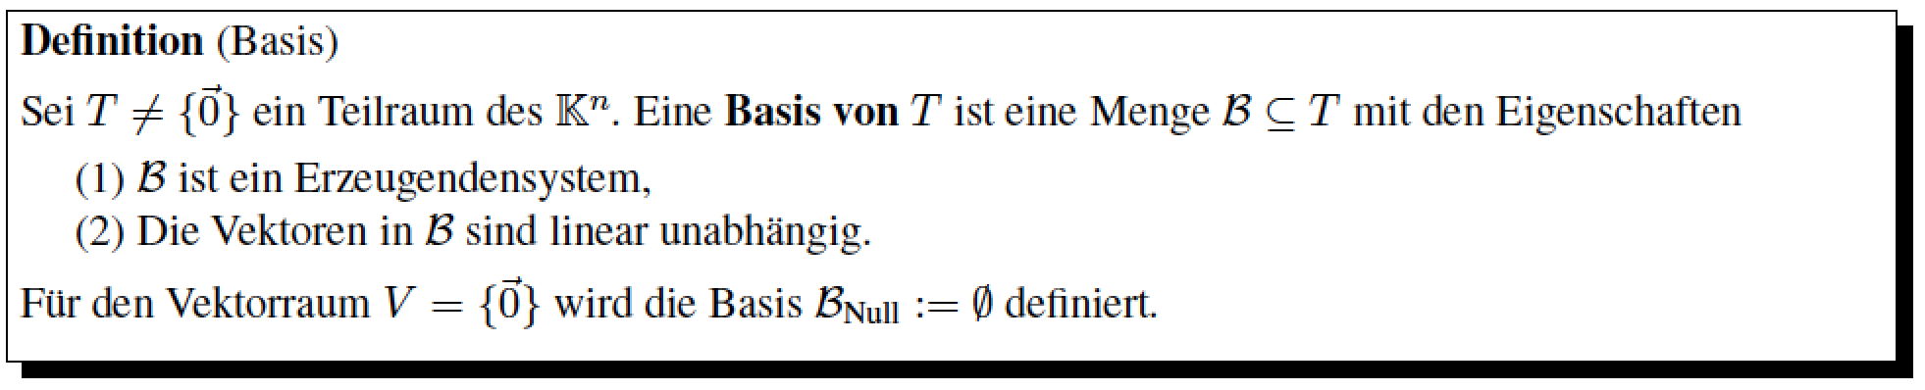



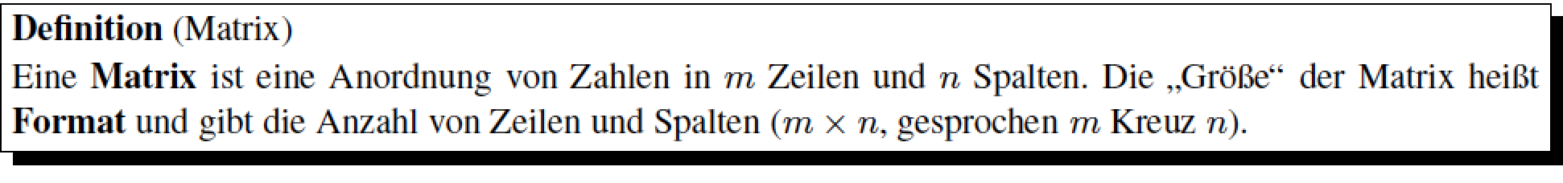

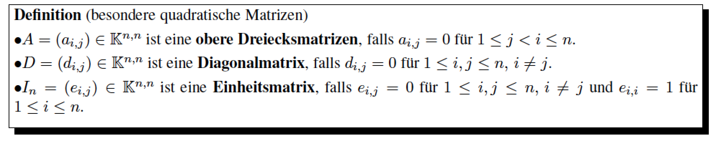

Es gilt für eine beliebige Matrix D ∈ **K3,3** gilt DI**3** = I**3**D = D.

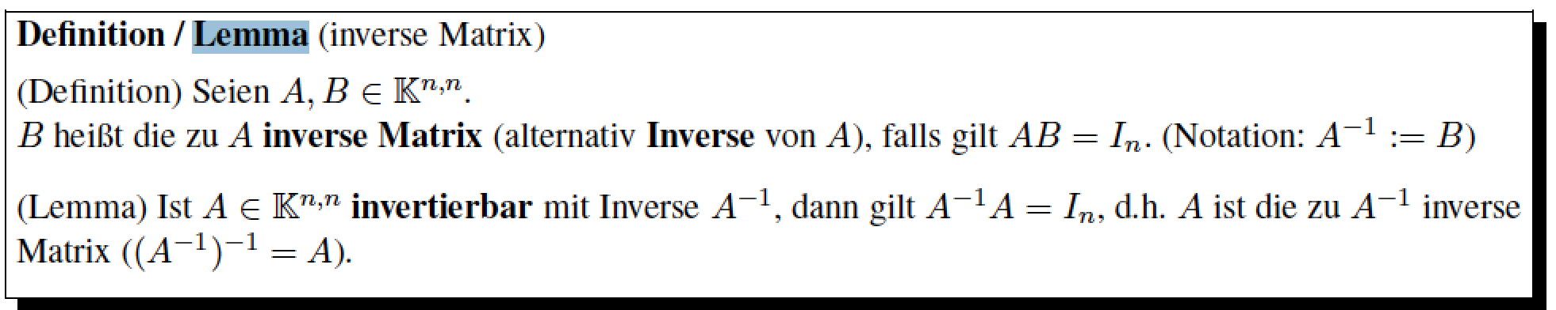

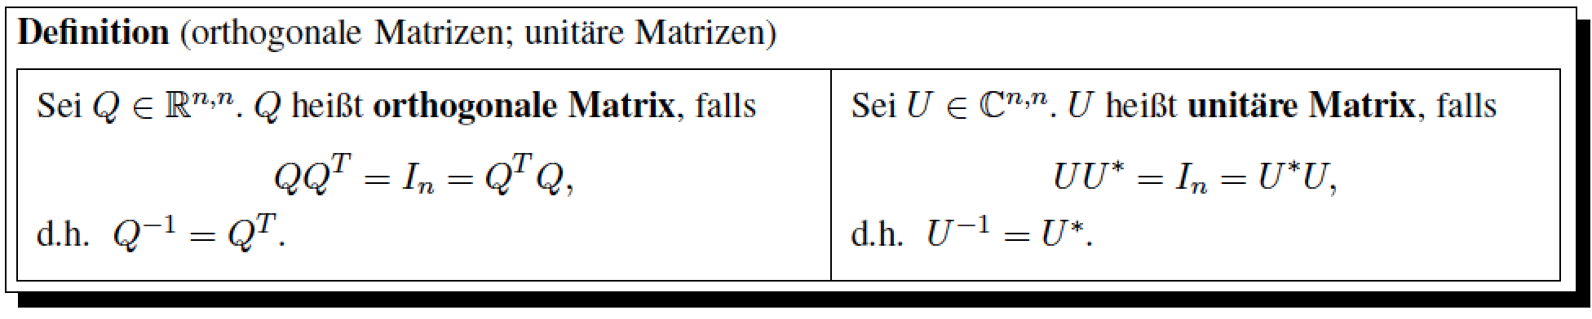

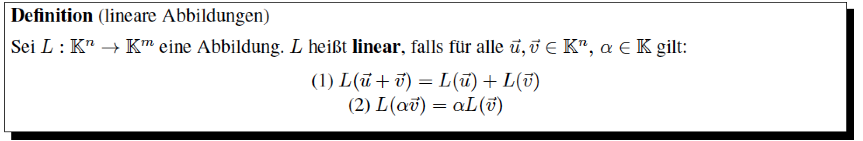

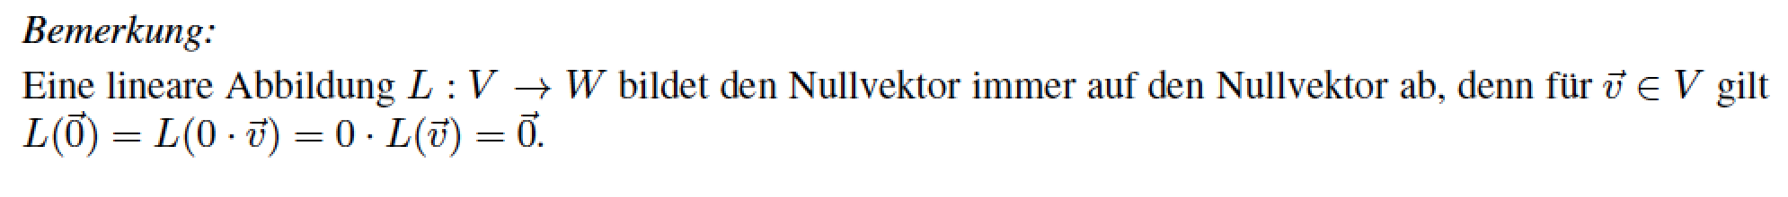

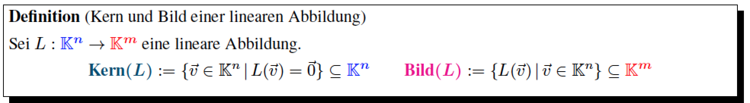

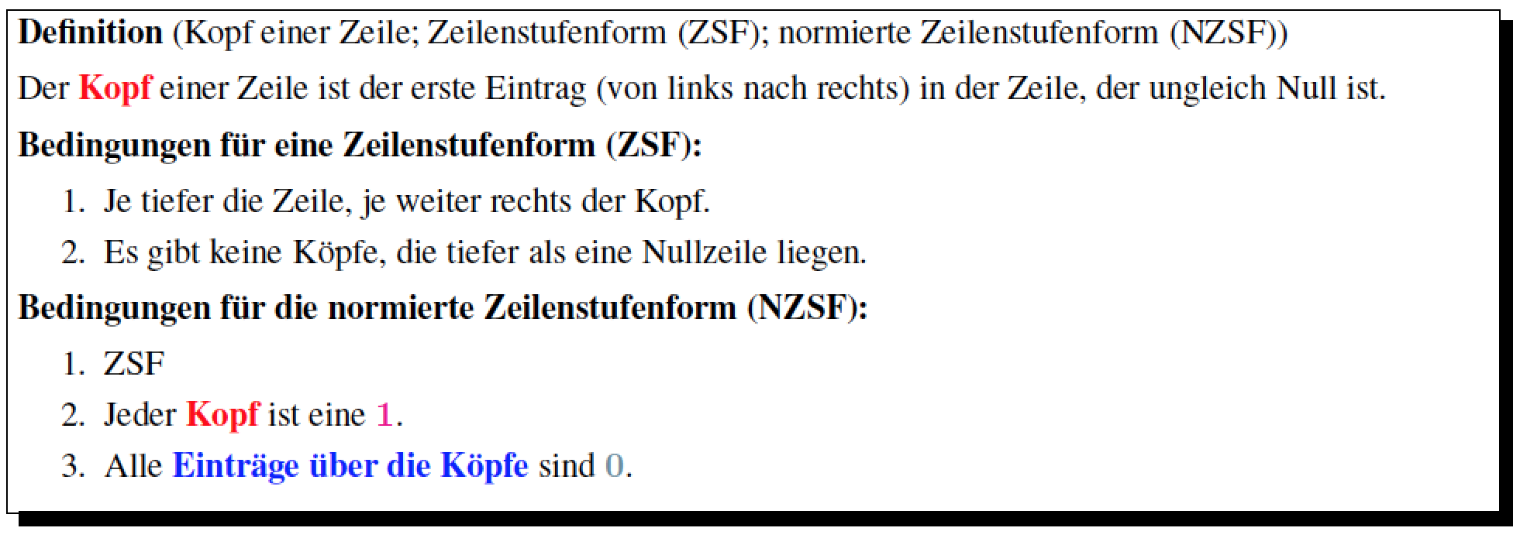

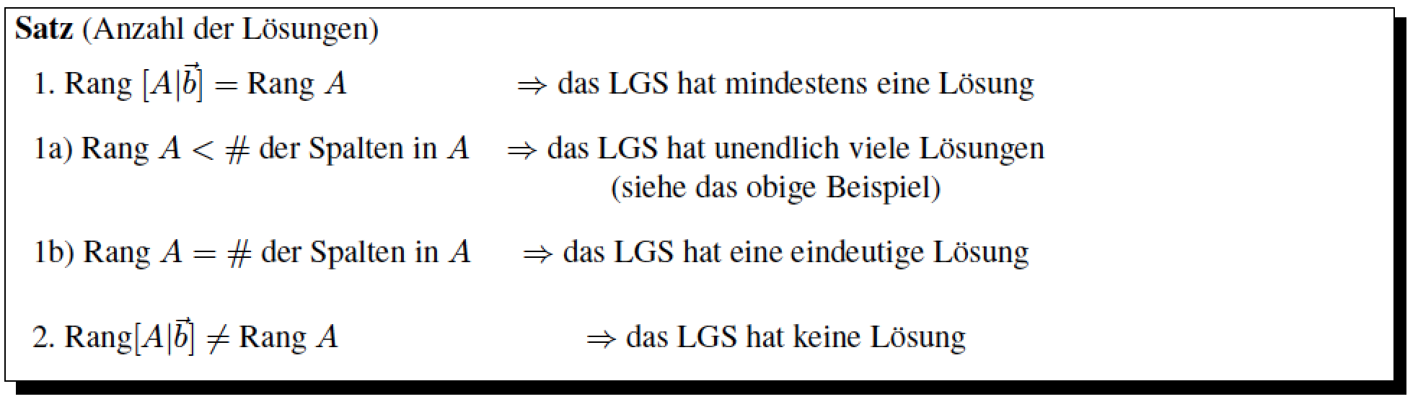



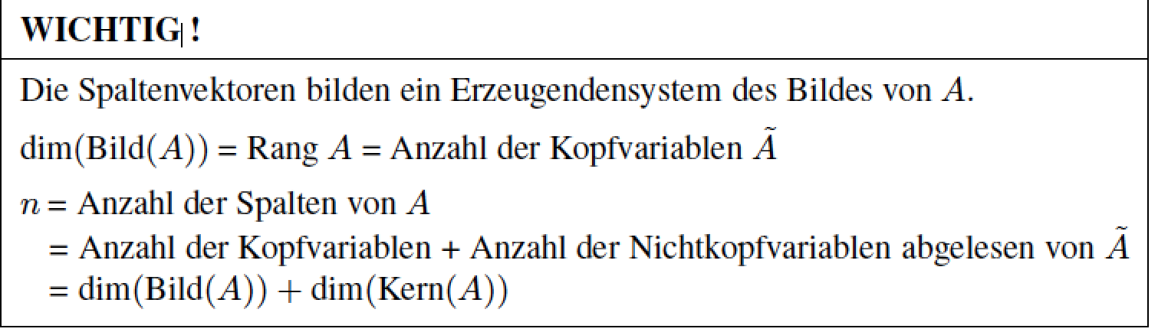

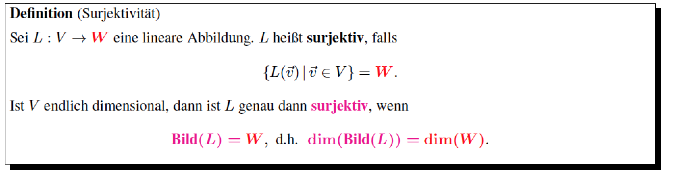

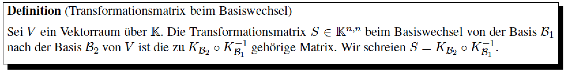

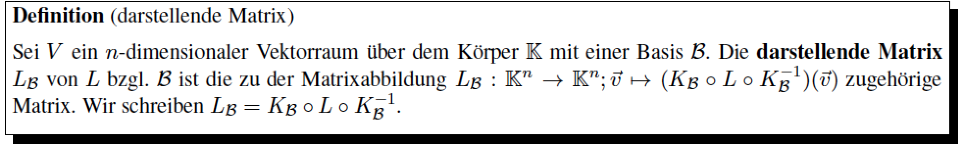

Das Format von **L**B ist **n** Å~ **n**, wobei **n** die Dimension von **V** ist.

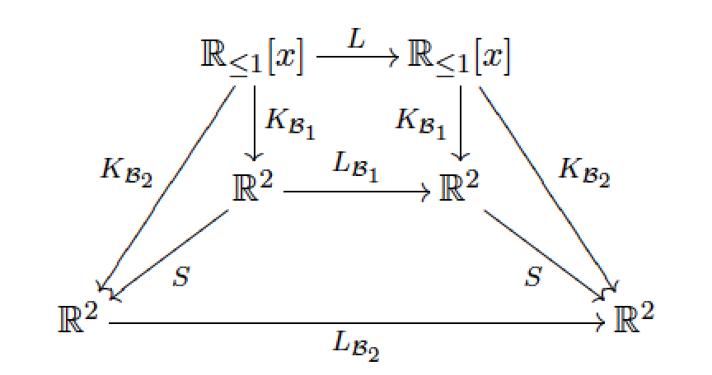

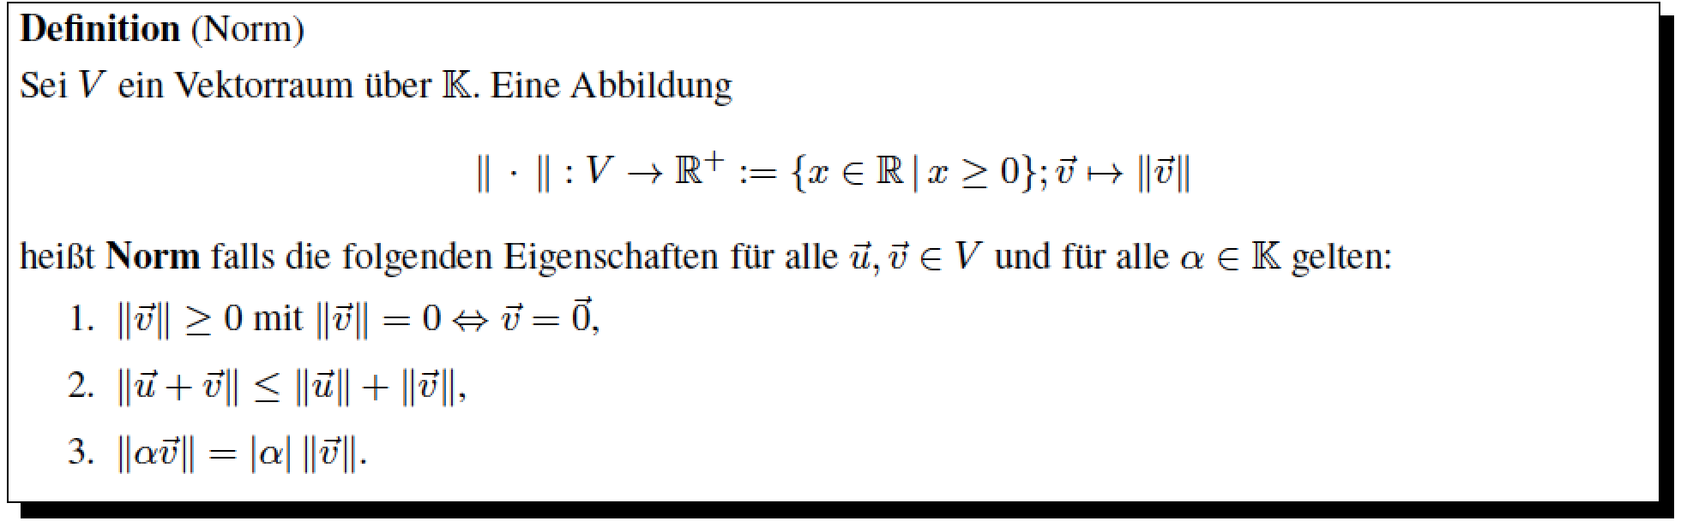

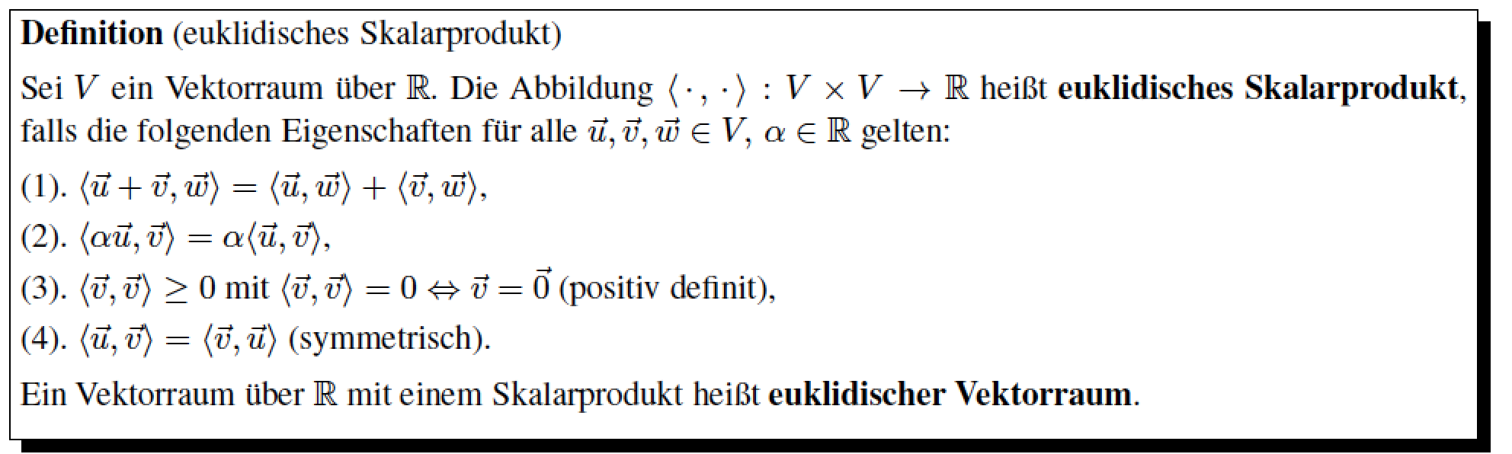

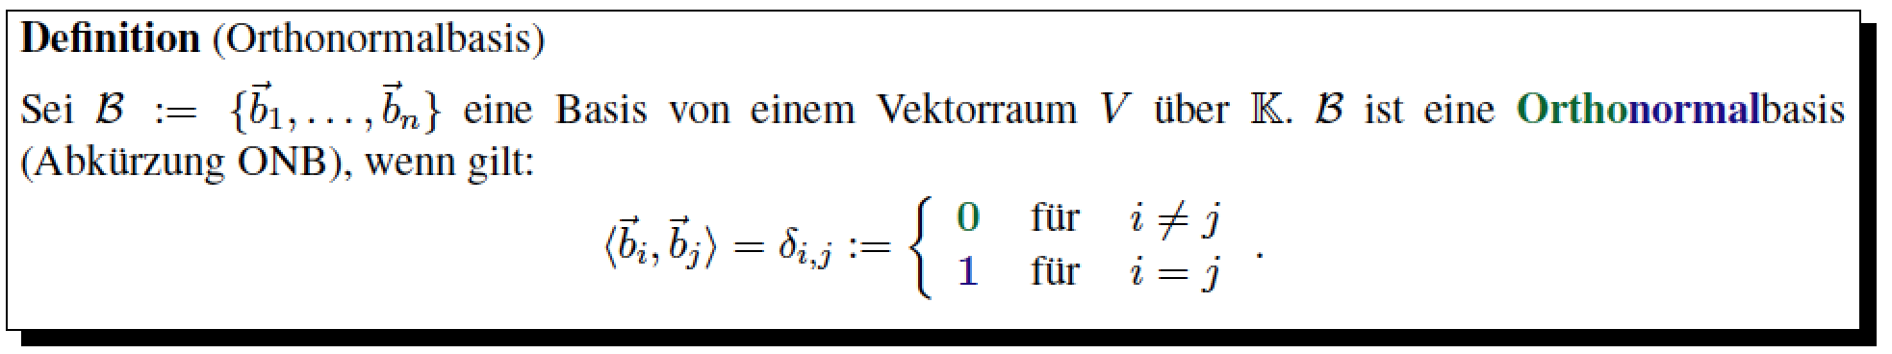

Bemerkung: Ist B := {**~q1, ~q2, . . . , ~qn**} eine ONB des Vektorraums **Rn** ausgestattet mit dem Standardskalarprodukt,

so ist die Matrix **Q**, deren Spalten aus den Basisvektoren bestehen, eine orthogonale Matrix (**QQT** =

**In**). Die Matrizen **Q** und **QT** heißen orthogonale Matrizen (nicht orthonormierte Matrizen).

Als zweite Anwendung betrachten wir Koordinatenvektoren bzgl. einer ONB, weil Koordinaten bzgl. einer

ONB besonders einfach zu berechnen sind. Das Skalarprodukt von **~v** mit dem ersten Basisvektor **~b**1 ergibt die erste Koordinate **α**1:

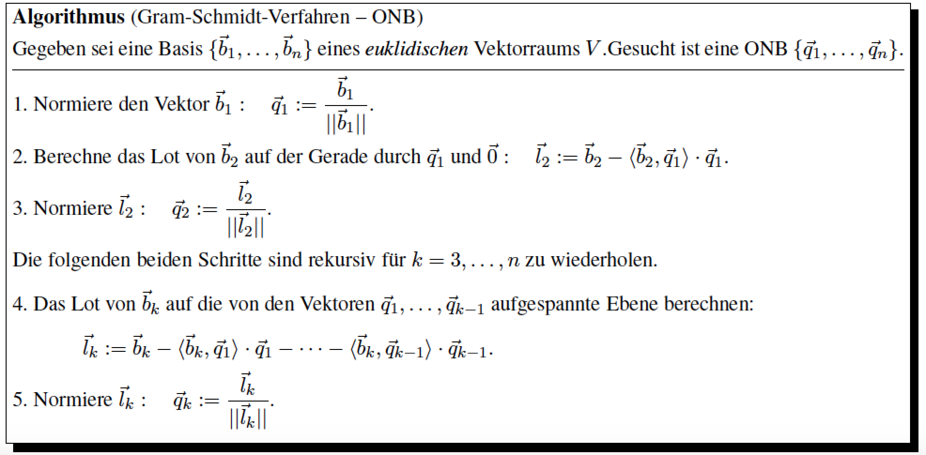

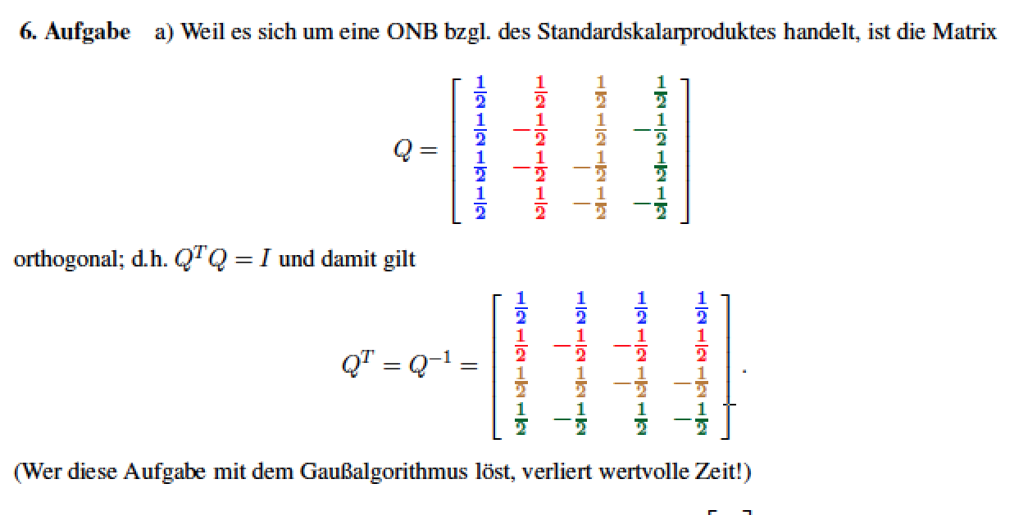

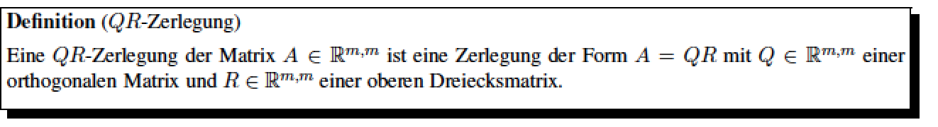

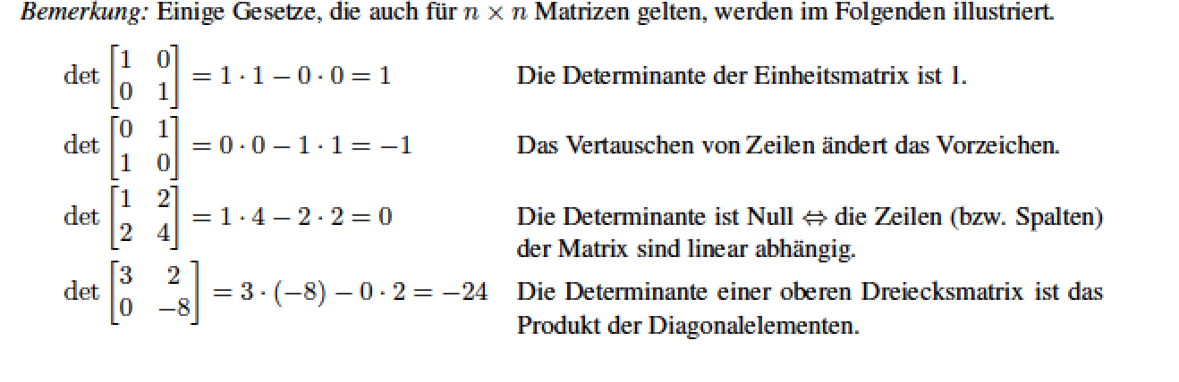

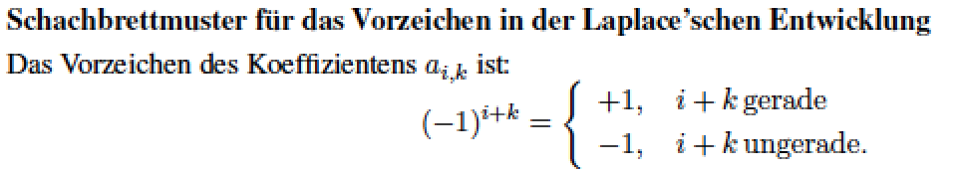

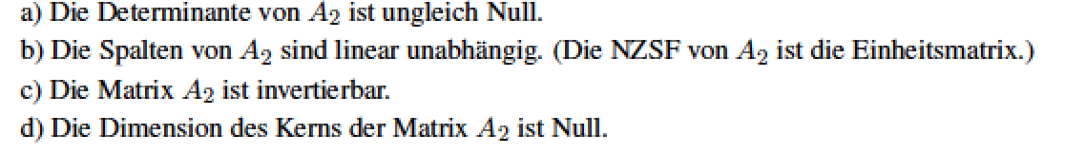

Die Determinante einer oberen Dreiecksmatrix ist das Produkt der Diagonalelementen.

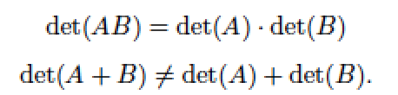

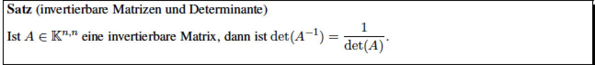

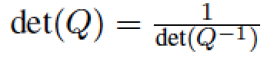

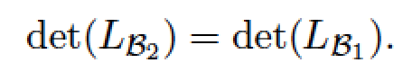

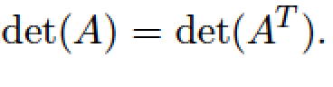

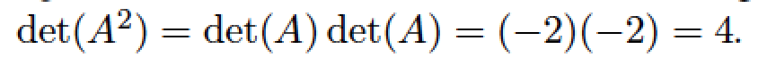

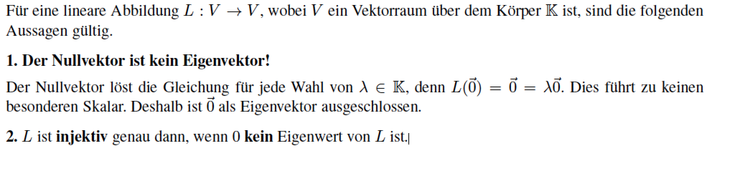

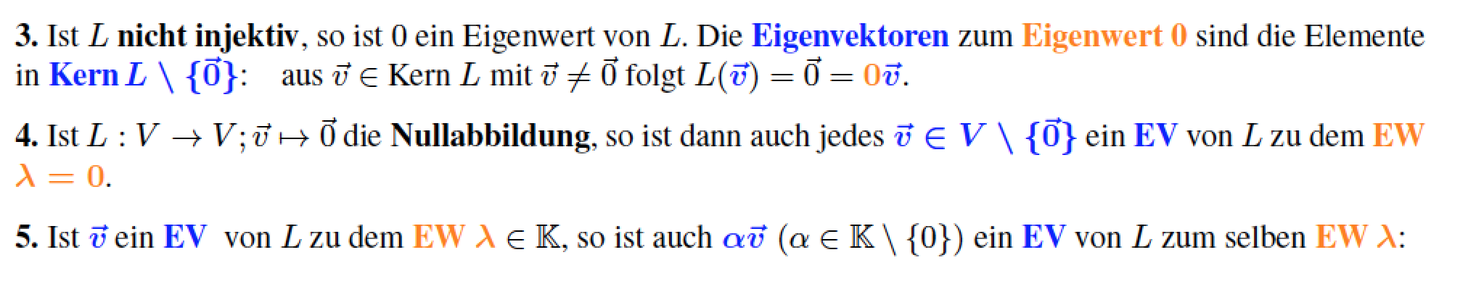

Insbesondere ist **~**0 in jedem Eigenraum enthalten, weil die Gleichung mit dem Nullvektor immer erf ¨ullt ist.

